**周测培优卷1**

1．红领巾是(　　　　)形，五角硬币的面是(　　)形。

2. 如左图，4个相同的(　　　　)形拼成了1个(　　　　)形。

3．最少用(　　)个同样的小正方形可以拼成一个长方形。

4．最少用(　　)个同样的小正方形可以拼成一个正方形。

5．用右边七巧板中的④和⑥可以拼成一个正方形，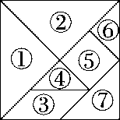也可以拼成一个 (　　　　)形，还可以拼成一个(　　　　)形。

6．下列图形分别是由几个阴影部分的小三角形组成的？

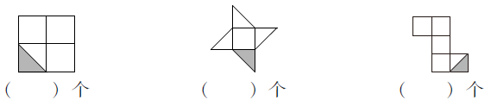

二、我会选。(把正确答案的序号填在括号里)(每题4分，共12分)

1．下面能拼成正方形的是(　　)。



2．下面能拼成平行四边形的是(　　)。

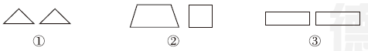

3．一个正方形对折一次后会变成(　　)。

①长方形　　　　②三角形　　　　　③长方形或三角形

三、我会分。(填序号)(每空2分，共10分)

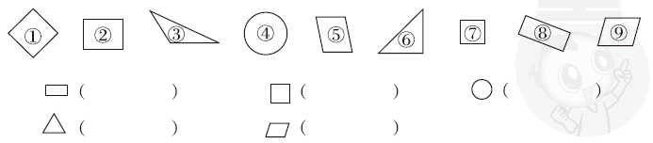

四、我会连。(共32分)

1．小动物们分别需要哪组篱笆才能围好自己的院子？帮忙找一找。(12分)

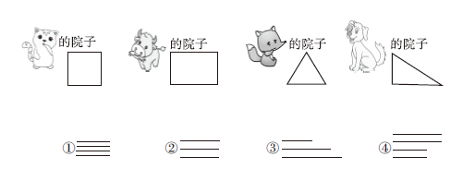

2．中间的图形分别是长方体的哪个面？请你连一连。(12分)

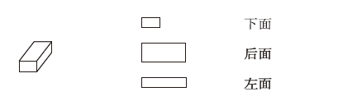

3．下图中上面的图形分别是从下面哪一个图形上剪下来的？连一连。(8分)

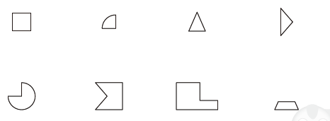

五、我会分。(每题4分，共24分)

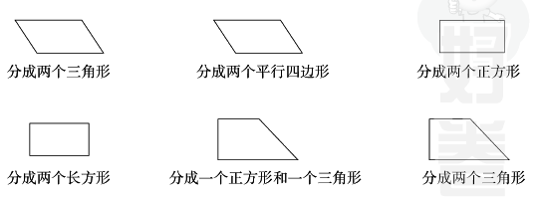

**答案**

一、1．三角　圆

2．三角　正方

3．2

4．4

5．三角　平行四边

6．8　6　10

二、1.①　2.①　3.③

三、②⑧　①⑦　④　③⑥　⑤⑨

四、1．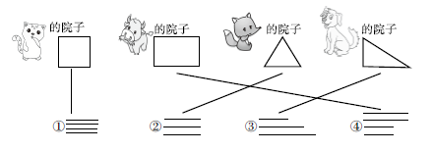

2．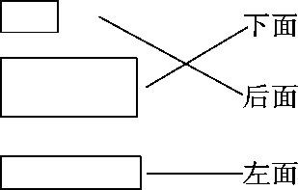

3．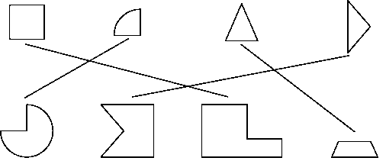

五、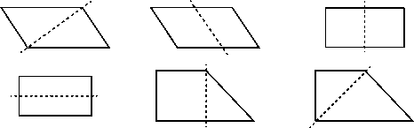

[点拨] 分法不唯一的有第1、2、4、6幅图，分法唯一的是第3、5幅图。